Dikkatsizlik “sebep”, iş kazası “sonuç” mu?

Mustafa Taşyürek(*)

“Ben öğretmen değil, uyandırıcıyım^{(1,2)}.”
– Robert Frost

Sakarya'nın Hendek ilçesi’nde yaklaşık 15 dönüm üzerine kurulu havai fişek fabrikasında 3 Temmuz 2020, saat 11.15'te meydana gelen ve olay yerine 50 kilometre mesafedeki birçok noktadan duyulan patlamalarda 7 kişi hayatını kaybetmiş, 128 kişi yaralanmıştı⁽³⁾.

Havai fişek fabrikasının patlamasının ardından fabrikada hasar görmeyen patlayıcıların Adapazarı ilçesinde kontrollü imha amacıyla kamyondan indirilirken infilak etmesiyle 9 Temmuz 2020 saat 11.35'te 3 asker şehit olmuş, kamyon şoförü ile 8 jandarma personeli yaralanmıştı^{(4,5)}.

İş Kazalarının Soruşturulması?

Bir işyerinde işçinin iş kazası geçirerek ölmesi veya yaralanması halinde işveren ve diğer ilgililerin, (kusur oranlarına göre) hukuki sorumluluğunun yanı sıra cezai sorumluluğu da gündeme gelmektedir⁽⁶⁾. Bu nedenle Sosyal Sigortalar ve Genel Sağlık Sigortası Kanunu (M.13) gereğince; iş kazası işveren tarafından, o yer yetkili kolluk kuvvetlerine derhal bildirilmesi zorunludur. İşyerinin bağlı olduğu kolluk gücü kendi mevzuat ve yöntemlerine göre gerekli gördükleri soruşturmayı yapmaktadır.

7 işçinin hayatını kaybettiği, 128 kişinin de yaralandığı havai fişek fabrikası davasının 1. Ağır Ceza Mahkemesi'nde 28 Şubat 2022 günü görülen karar duruşmasında Mahkeme heyeti; iş güvenliği uzmanı Aslı Bozkurt’a, sorumlu personel Ahmet Çağrıcı’ya, genel ustabaşı Erşan Öztürk’e, fabrika sorumlu müdürü Asiye Angın’a ‘bilinçli ve taksirle birden fazla kişinin ölümüne ve yaralanmasına neden olma’ suçundan 6 yıl 8’er ay, genel ustabaşı Hasan Ali Velioğlu’na 12 yıl 6 ay, fabrika sahipleri Yaşar Coşkun ve Ali Rıza Ergenç Coşkun’a ise 16 yıl 3’er ay hapis cezası verilmesine karar verdi. Tutuklu yargılanan Hasan Ali Velioğlu verilen kararın ardından tutuklu kaldığı süre göz önünde bulundurularak tahliye edildi^{(7,8)} .

Basında yayınlanan haberlere bakıldığında; 3 Temmuz 2020 tarihli patlamalarla ilgili bilirkişi raporlarında: İş Sağlığı ve güvenliği ile ilgili bir çok eksiklik sıralanmış, risk değerlendirmelerinin yapılmadığının anlaşıldığı aktarılmış, iş sağlığı ve güvenliği önlemlerinin eksiksiz şekilde alınıp ve alınmadığının kontrol edilmemesi, emniyetsiz çalışmayı önleyecek gözetimin sağlanmaması hususlarının dava konusu olayın gerçekleşmesinde etkili olduğunun belirtilmiştir⁽⁹⁾.

İstanbul - Tuzla'da Boya ve Vernikçiler Kooperatifindeki bir fabrikada 29 Nisan 2022 günü saat 13.15 sıralarında meydana gelen şiddetli bir patlamada ve çok kısa süre sonra meydana gelen ikinci bir patlamanın ardından başlayan yangında 3 işçi yaşamını yitirdi, 9 işçi de yaralandı^{(10,11,12)}.

Bu facia sonucu; iş yeri sahibi Mustafa Umut Bıçak ve Mesul Müdür kimyager Onur Dağdelen adli makamlarca 30 Nisan 2022 günü tutuklandı. İş güvenliği uzmanı hakkında da yakalama kararı çıktı^{(13,14)}.

İstanbul Anadolu Sulh Ceza Hakimliği'ne sevk edilen İş Güvenliği Uzmanı İlkin Günçavdı’da 11 Mayıs 2022 günü, (bilirkişi raporunun hazırlanmasından sonra) 'taksirle ölüme ve yaralanmaya neden olma' suçu iddiası ile tutuklandı⁽¹⁵⁾.

Mahkemeler adli yargılama sürecinin sonunda (bilgi, belge, ifadeler, bilirkişi raporları vb. göre) gerekli hükümlerini vereceklerdir.

"Kazalar her zaman diğer arkadaşların başına gelmez". Benim de başıma gelebilir miydi?

İş Sağlığı ve Güvenliği Kanununa göre (M.14) işverenler: Bütün iş kazalarının ve meslek hastalıklarının kaydını tutar, gerekli incelemeleri yaparak bunlar ile ilgili raporları düzenler.

Kazalar Nasıl İncelenir?

Kaza araştırmasının amacı:

Kazanın meydana geliş nedenlerini tespit etmek (öğrenmek), etkilenen alanda veya organizasyonun başka bir yerinde, gelecekte benzer veya diğer kazaların önlenmesi için, düzeltici eylem önerilerinin geliştirmektir.

- Kaza nedenlerinin belirlenmesi

Kazanın geliştiği unsurları ve kaynakları araştırmak.

- Düzeltici önlemlerin belirlenmesi

Sebep faktörlerini analiz etmek ve ortadan kaldırılması için önerilerde bulunmak.

- Eğitim materyalleri geliştirmek

Personeli "İş Güvenliği Bilinci"ni geliştirmeye yönlendirecek bilgiler ve güvenli koşullar ve güvenli çalışma yöntemlerine ilişkin bilgi üretmek.

Hangi kazalar araştırılmalı?

Tüm kazalar potansiyel olarak ciddidir. Herhangi bir kazaya neden olan koşulların "yaralanma-sonucu"nu tahmin etmek olanaksız olduğundan, sonuçta ortaya çıkan herhangi bir yaralanmanın ciddiyet derecesine bakılmaksızın tümü önemlidir.

Her kaza, aşağıdaki önem sırası göz önünde bulundurularak uygun şekilde -kazadan sonra mümkün olan en kısa sürede- araştırılmalıdır.

1. Ölüm(ler) (veya diğer felaketler).
2. Kalıcı sakatlıklar.
3. Geçici sakatlıklar/yaralanmalar.

Gecikmeler - sadece birkaç saatlik olanlar bile - bilgilerin veya önemli öğelerin kaldırılmasına, yok edilmesine veya unutulmasına neden olabilir.
Kaza araştırmasının temeli olarak cevaplanması gereken altı soru şu şekilde sıralanabilir:
- Kaza nasıl oldu?
- Kim(ler) yaralandı?
- Nerede oldu?
- Ne zaman oldu?
- Malzemeler, makineler, ekipman veya koşullar neler içeriyordu?
- Neden meydana geldi?

Hangi özel bilgiler elde edilmelidir?

- Meslek - Hangi işi yaparken yaralandı?
- Cinsiyeti - Erkek mi kadın mı?
- Yaş(ları) - Mümkünse kesin; aksi takdirde yaklaşık.
- Tarih - Olay gününü - ve saatini - göster.
- Yer - Özel konumu belirtin.
- Tip - Ne tür bir kaza - düşme, çarpma, kapılma, yanma?
- Ekipman - Hangi malzeme(ler), makineler dahil?

Bu belli başlı ve temel noktalara ek olarak, her durumda koşullara bağlı olarak, aşağıdaki maddelere uygun dikkat gösterilmelidir:

Tanıkların açıklamaları

Kazanın çeşitli açıklamalarını alın - işçinin, amirinin ve diğer tanıkların.

Güvensiz durumlar

Kazaya hangi güvensiz durumun neden olduğunu belirtin. Mümkünse varlığının nedenlerini belirtin.

Güvenli olmayan davranışlar

İlgili güvenli olmayan davranışları listeleyin. Neden meydana geldiler - beceri eksikliği, zayıf tutum, yanlış anlama?

Düzeltici eylem

Kazanın tekrarını önlemek için ne yapıldı/yapılmalı?

Diğer bilgiler

Bir kaza hakkında çok fazla bilgi almalısınız. Basit bir kaza gibi görünen şey, aslında bu kazaya neden olan ya da katkıda bulunan bir çok koşulun bir araya gelmesinin sonucu olabilir. Altta yatan neden(ler) aranmalıdır. ,

Bir işçinin "gözüne bir parçacık girdiğine, sıvı nafta kaçtığına" veya "goggle (koruyucu gözlük) takmadığına" dair bir rapor, kazanın nasıl veya neden meydana geldiğine dair hiçbir ipucu vermez. Parçacığın ya da sıvının (ör: nafta’nın) nereden ve nasıl geldiğini belirleyin. İşçi neden gözlüklerini takmıyordu? Tüm hikayeyi alın.

Asla bir işçinin "dikkatsiz" olduğunu söylemeyin. Bu bir sonuç, bir sebep değil. Dikkatsiz olduğunu düşünüyorsanız, nedenini öğrenin - her zaman bir sebep vardır.

"Pis bir ağız düzgün bir dil konuşmaz⁽¹⁶⁾ ." - Çin atasözü

Kim(ler) araştırmalı?

- Araştırmayı yapan kişi veya kişiler, kaza kaynakları ve nedenleri, iş süreçleri ve ilgili ekipman veya makineler hakkında biraz bilgi sahibi olmalıdır.
- Koşullara bağlı olarak, aşağıdaki kişilerden biri veya birkaçı araştırmayı yürütmelidir:
- Yaralanan (kaza geçiren) işçinin idaresinde olduğu (ya da sorumluluğunda olduğu, doğrudan bağlı olduğu) amir(ler)i.
- “İş sağlığı ve güvenliği birimi”nin temsilcisi (İş Güvenliği Uzmanı, İşyeri Hekimi, Diğer Sağlık Personeli vb.)
- İş Sağlığı ve Güvenlik Kurulu (Komitesi) üyesi; veya varsa, kaza soruşturması için alt kurul (komite).

Kutu 1
İş Sağlığı ve Güvenliği Kurulları Hakkında Yönetmelik

Görev ve yetkiler
MADDE8 – (1) Kurulun görev ve yetkileri şunlardır; …
c) İşyerinde iş sağlığı ve güvenliğine ilişkin tehlikeleri ve önlemleri değerlendirmek, tedbirleri belirlemek, işveren veya işveren vekiline bildirimde bulunmak,
ç) İşyerinde meydana gelen her iş kazası ..yahut iş sağlığı ve güvenliği ile ilgili bir tehlike halinde gerekli araştırma ve incelemeyi yapmak, alınması gereken tedbirleri bir raporla tespit ederek işveren veya işveren vekiline vermek,
f) İşyerinde yangın, doğal afet, sabotaj ve benzeri tehlikeler için alınan tedbirlerin yeterliliğini ve ekiplerin çalışmalarını izlemek, vb.

Uyulması gereken ilkeler

Sağduyu kullanın - Gerçeklere bağlı kalın, değerlerini tartın, haklı sonuçlara ulaşın.

Her ipucunu araştırın - Görünüşte makul görülen bir sonucun, çoğu kez, önemli görünmeyen faktörlerin araştırılmasına bağlı olarak değiştirildiği görülecektir.

Güvenli olmayan koşulları ve eylemleri kontrol edin - Her ikisi de kazaların büyük çoğunluğunda mevcuttur.

Önerilerde bulunun - Düzeltici eylem önerilmedikçe hiçbir araştırma tamamlanmaz.

Tüm kazaları araştırın - Şans, genellikle önemsiz bir kaza ile ciddi bir kaza arasındaki tek farktır. Sonuçlar tahmin edilemez.

Rapor hazırlayın - Yazılı raporlar, kazaların meydana geldiği belirli alanları veya operasyonları belirlemek ve tavsiyelere ilişkin takip eylemi için çalışma ve analiz yapmada yardımcı araçlardır⁽¹⁷⁾.
3 Temmuz 2020 günü Sakarya – Hendek’de patlamanın olduğu Havai Fişek Fabrikasında ve 29 Nisan 2022’de İstanbul Tuzla’da patlamalar ve yangının olduğu boya ve vernikçiler kooperatifi bünyesindeki fabrikada “iş sağlığı ve güvenliği kurulu” var mı? İş sağlığı ve güvenliği mevzuatı gereğince olması gerekiyor ise, bu kurul yukarıda belirtilen görevleri yapmış mı? Maalesef (özellikle ortak sağlık ve güvenlik birimlerinin hizmet verdiği) işyerlerimizin büyük çoğunluğunda olduğu gibi; işyerinin risk değerlendirme süreci dahil her şey iş güvenliği uzmanından mı beklenmiş? Sadece o mu kusurlu, bilmiyoruz.

İş güvenliği uzmanları tutuklanacak ve çok ciddi bir süre mahkümiyet alacacak derecede kusurlu olabilirler mi?

Bu sorunun yanıtını; “Uşak - İzmir Karayolunun 18. km.’de ki Uşak Organize Sanayi Bölgesi’nde, elektrik santralında 10 Mayıs 2003 Cumartesi günü yaşanan iş ve çevre kazası” örneğini inceleyerek verebiliriz.

Kazanın yaşandığı yer (tesis):

Tesis; Uşak – İzmir karayolunun 18. km’de bulunan Uşak Organize Sanayi Bölgesinde 2001 yılında işletmeye alınan ve önce “nafta” yakıtı kullanan 15,24 MW gücünde kojenerasyon santralı elektrik (ve buhar) üretimine başladı. Daha sonra Uşak iline doğal gazın getirilmesiyle “doğal gaz”ı yakıt olarak kullanan “doğal gaz kombine çevrim santralı” 2007 yılında, piyasalardaki gelişmeler nedeniyle faaliyetlerini sonlandırdı⁽¹⁸⁾.

Kutu 2 -
Nafta, ham petrolün destilasyonu ile elde edilen alifatik ve aromatik hidrokarbonların bir karışımıdır. Nafta’nın gaz fazı, sıvı fazından daha tehlikelidir. Patlaması için havanın oksijeni ve ateş kaynağı yeterlidir. Sıvı fazdan gaz faza geçiş çok hızlı olmaktadır. Statik elektrikten etkilenir. Buharı havadan ağırdır. Nafta, doğal gaza alternatif yakıt olduğundan, genellikle kojenerasyon – elektrik üretim tesislerinin gaz türbinlerinde - tesislerinde doğal gaz kesintilerinde yakıt olarak kullanılmakta(idi).

"Öğretmenler kapıyı açar ama kapıdan kendiniz geçmeniz gerekir⁽¹⁶)." - Çin atasözü
İş ve çevre kazası nasıl meydana geldi;
Tankerin getirdiği ürünün (nafta) su ve miktar kontrolü yapıldıktan sonra, tanker sürücüsü (operatörü/şoförü) aracını boşaltma (depolama tanklarına transfer) yerine getirdi. Tankerin önünü çıkış yönüne doğru olacak şekilde park etti. Motoru durdurdu, vitesi boşa aldı, el frenini çekti. Topraklama maşasını tankerin topraklama çubuğuna taktı. Boşaltılacak olan bölümün kapağını açtı. Boşaltma hortumunu bağladı. Boşaltılacak olan bölmenin boşaltma küre vanasını açmasıyla birlikte (yukarıda belirtilen işlemleri kollektörün önünde diz çökmüş bir şekilde yapıyordu. Bkz: Resim 3,4 ve 5) bir anda tepesinden aşağıya doğru bütün vücudunu kapatacak şekilde –çok miktarda!- akan naftanın içinde kaldı. Bir taraftan vanayı kapatın diye bağırıyor, bir taraftan sol eliyle naftanın şiddetli (basınçlı) bir şekilde aktığı yeri elinin içi (avucu) ile kapatmaya, sağ eliyle de küre vananın sapına ulaşmaya çalışıyordu. Sahada bulunan santral operatörü vananın olduğu yere ulaşıncaya kadar kendisi vanayı kapatabildi.
Tanker boşaltma/yakıt transfer talimatına göre, işleme/operasyona başlamadan önce, tanker boşaltma vanalarının (ve kapaklarının) kapalı olduğundan emin olması gerekirdi⁽¹⁹⁾!

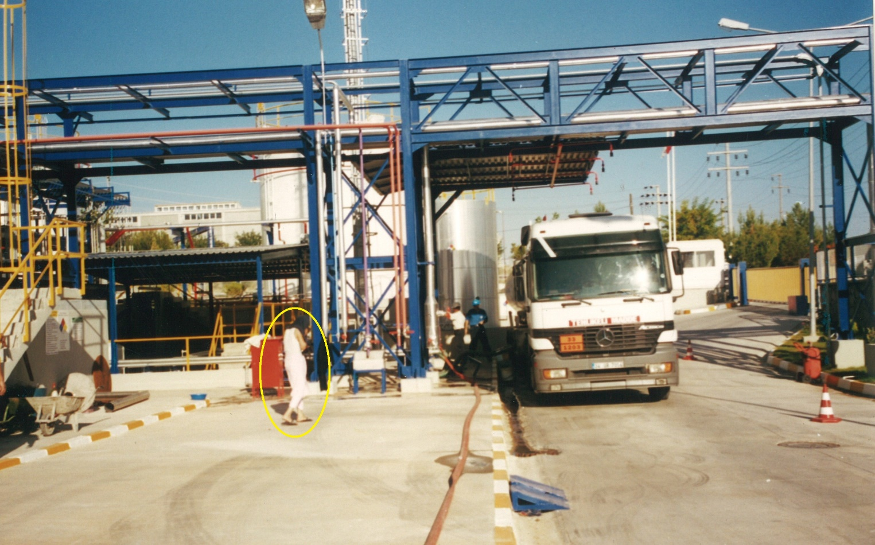
Resim 1 - Rafinerilerden getirdiği naftayı kojenerasyon elektrik santralının depolama tanklarına transfer edilmesi

Baret, goggle tipi gözlük, kimyasallara dayanıklı eldiven kullanarak –bağlantı yapmaya- çalışan operatör, tankerdeki bölümün boşaltma vanasını kapatıncaya kadar tepeden aşağı sunuk kaldığı naftadan sırılsıklam olmuştu. Bir taraftan gözlerim yanıyor diye bağırıyor, diğer taraftan bacaklarını dizlerinden birbirine sürterek kıvranıyordu. Belli ki bacak aralarında da yanma hissediyordu.

Ne yapabildik?

Kazanın olduğu yerde, 10 saniyede ulaşılabilecek (3 - 5 metre) bir mesafe içerisinde “acil duş ve göz yıkama istasyonu” vardı.
Tanker sürücüsü derhal acil duş sisteminin altına soktuk. Özellikle gözlerini iyice açarak bol su ile iyice yıkamasını sürekli söyledik. Ancak gözlerini (herhalde yanma ve acıdan, istemeye istemeye) sıkıca kapatıyor, açmıyordu. Parmakları ile göz kapağını açtırmaya, gözlerini sağa sola yukarı aşağı iyice hareket ettirmesini söyledik. Orada bulunan santral operatörleri kazalının gözlerini açık tutup yıkanmasına yardım etti. Bir taraftan da ekip vücudunu yıkıyorduk. Duşun altında soyunmasını bacak aralarını elini sokarak iyice yıkamasını söyledik.
Gözlerini açtırarak defalarca yıkamamıza rağmen, sımsıkı kapatmaya devam ediyordu. Üzerinde sadece şortu (külotu) kalmıştı. Santralda (ve çevrede) o anda bulunanların tamamı erkek çalışanlardı. Bacaklarının arasının yanmaya devam ettiğini söyledi. Şortunu da çıkartıp getirilen sabunla bacak aralarını iyice yıkamasını, çevredekilerin tamamının erkek olduğunu, acil ve ciddi bir durum olduğunu, bu durumda utanılacak bir şeyin olamayacağını vb. ısrarla belirmeme rağmen şortunu çıkar(tırt)madı. Büyük bir olasılıkla 10 – 15 dakika bu şekilde yıkandı. Santral operatörleri koluna girerek soyunma odasındaki (sıcak suyu da olan) kapalı duşa götürdüler. Orada da sıcak (ılık) suyu açıp gözlerini ve bacak aralarını iyice yıkamasını, kapı dışından sürekli telkin ettik. (Bkz: Resim 1: Soyunma odasındaki tuştan çıktıktan sonraki görüntüsü).

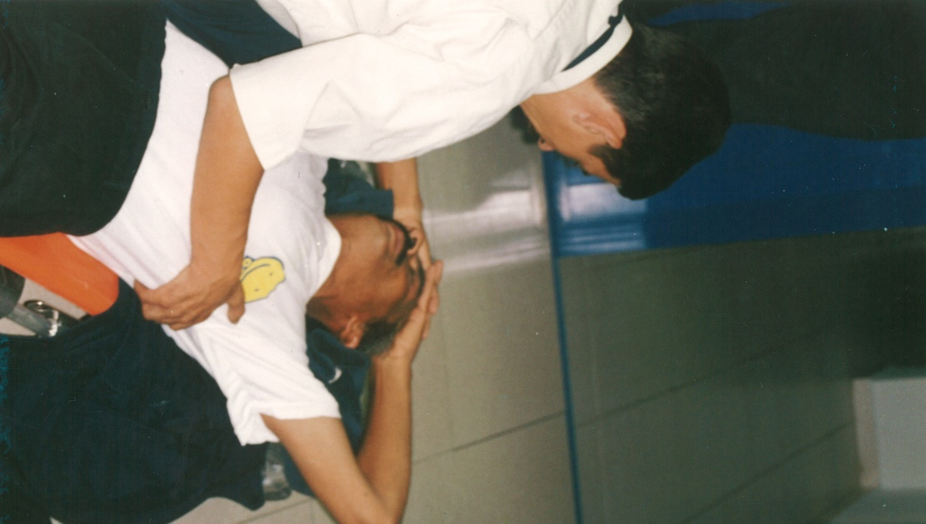

Resim 2 – Gözüne nafta kaçan tanker sürücü, santralda ilk yardım yapıldıktan sonra göz hekimine götürülüşü.

Kazanın olduğu yer Uşak il merkezine 18 km uzaklıktadır. Ciddi olay (iş kazası) 10 Mayıs 2003 Cumartesi öğleden sonra meydana geldi. Kazalı sağlık kuruluşuna götürülürken özel bir hastanede göz hekiminin olduğu öğrenildi. Kazalı önce oraya götürüldü, acil servisinde bakıldı, göz hekimine haber verildiği söylendi. Herhalde 1 saatten fazla –hekimin gelmesi- beklenildi, ancak gelen olmadı. Bu arada muayenehanesinde bir göz hekiminin bulunduğu (olduğu) öğrenildi ve derhal oraya götürüldü. Kazalı hala göz kapaklarını sıkı bir şekilde kapamaya da devam ediyordu. Göz hekimi, muayenesini yaptı, bir kez de kendileri yıkadı. Yapılması gerekenlerin uygun bir şekilde yapılmış olduğunu belirtti. Bazı tavsiyelerini söyledi, tehlikeli bir durumun kalmadığını, ancak o gün aracını kullanmamasını, gözlerini dinlendirmesini belirtti.

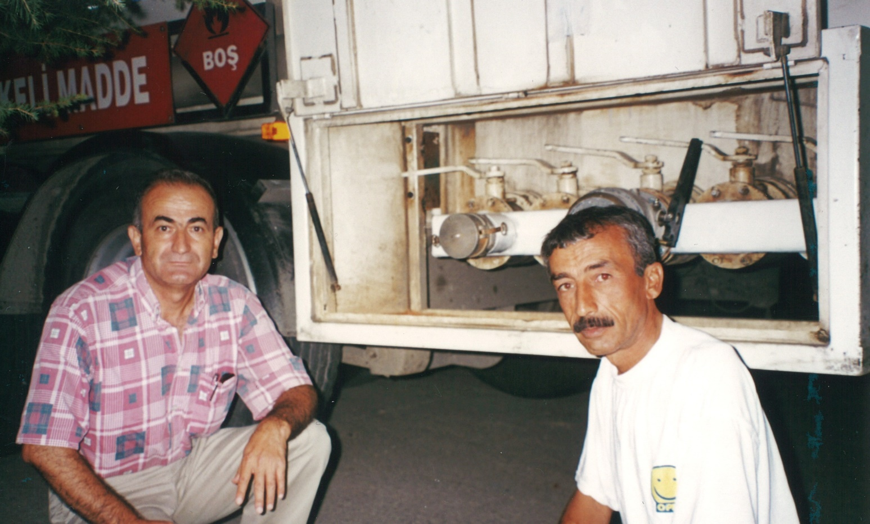

Resim 3 - Kaza öncesi çalışmayı gözlemleyen, kaza sonrası temel ilk yardımı uygulayan santralın iş sağlığı ve güvenliği uzmanı Mustafa Taşyürek (solda), göz hekiminin muayenesinden sonra kazanın meydana geldiği yerde fotoğraf çektiren kazalı tanker sürücüsü (sağda).

Nafta: Deriye temas ettiğinde tahriş ve kuruluğa neden olabilir. Uzun süre temas edildiğinde çatlamalara ve yaralara neden olabilir. Göze temas ettiğinde, yanma ve kızarmaya neden olabilir. Gözlere temasından kaçınılmalı, sıçramalardan meydana gelebilecek durumlarda yüz maskesi veya uygun kimyasal gözlük takılmalıdır. Deri ile temasının önlenmesi için maddeyi geçirmeyen eldiven dahil koruyucu elbiseler (PVC ve tabii kauçuk hariç), göze sıçramaya karşılık, gözlük veya yüz maskesi (siperliği) kullanılmalıdır⁽¹⁹⁾.

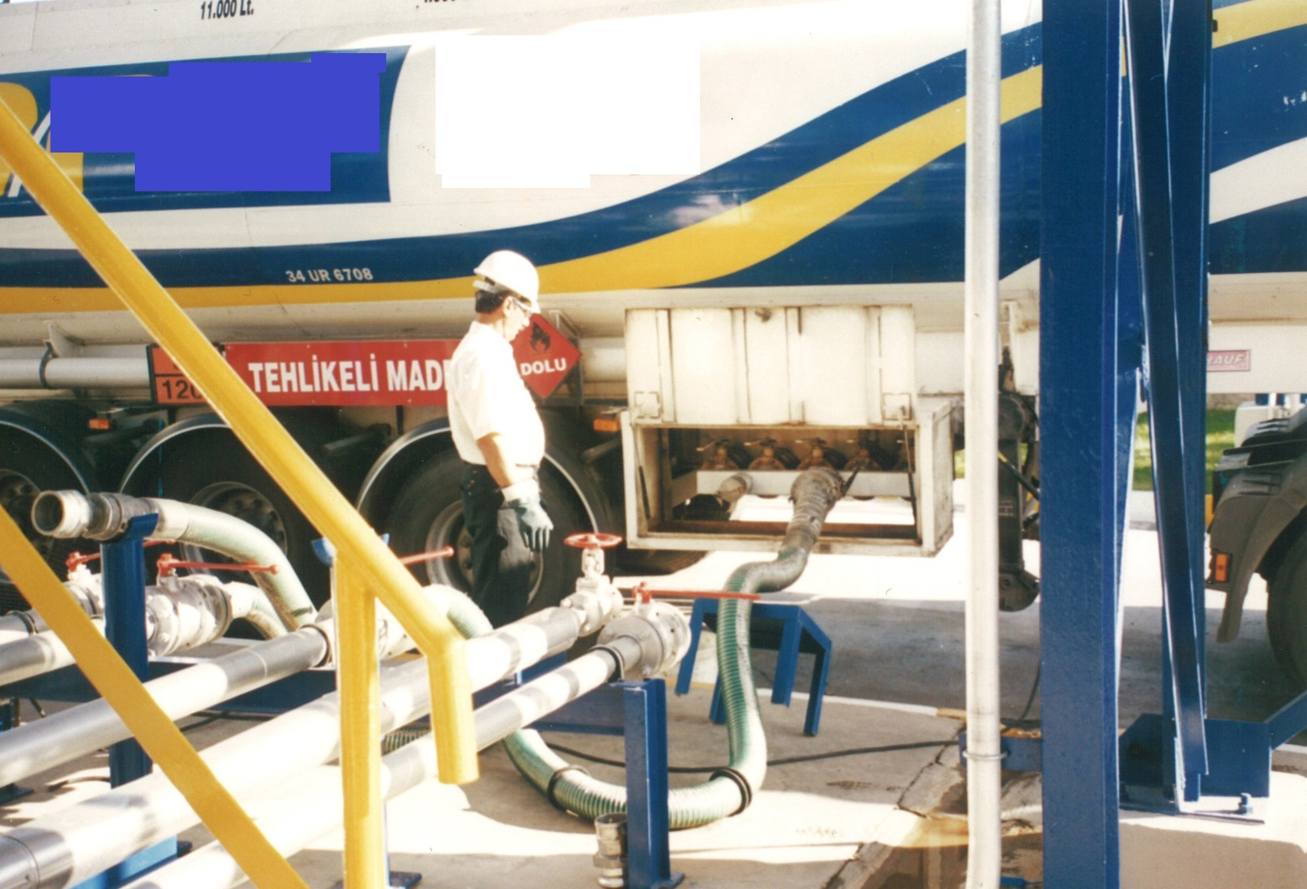
Resim 4 – Nafta taşıma tankerinin şirketinden çağrılan başka bir operatör (sürücü), transfer işlemini gerçekleştiriyor.

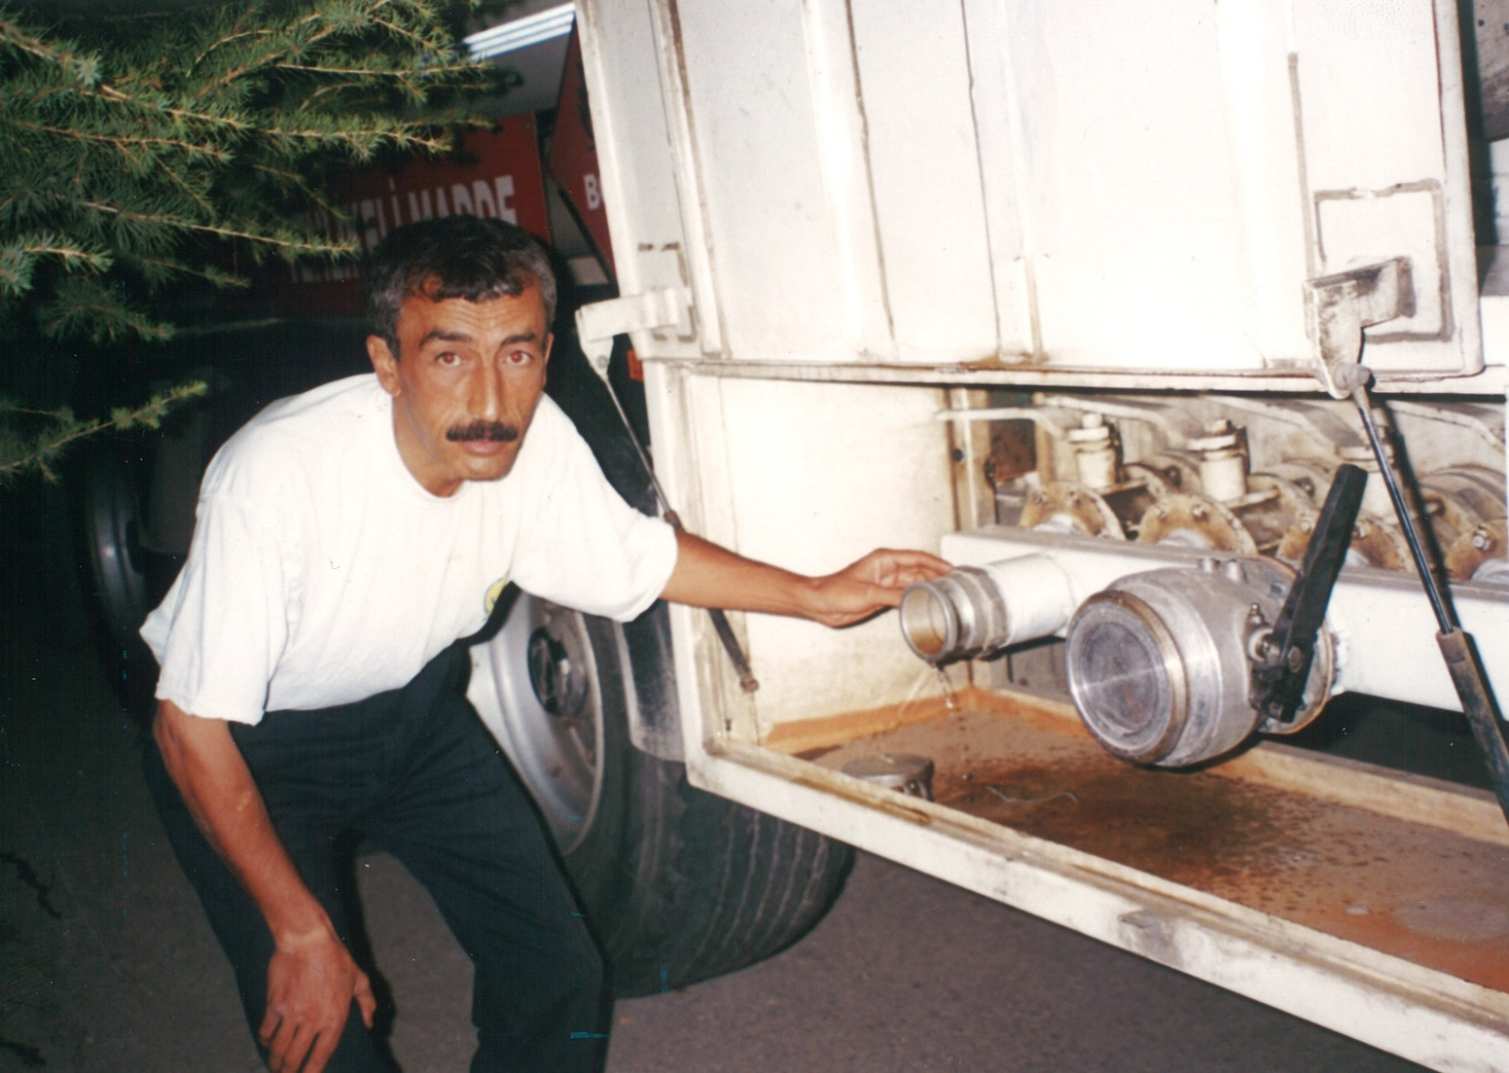
Resim 5 – Kaza yeri ve kaza sonrası gözleri ışıldayan tanker sürücüsü, elini naftanın geldiği yere koymuş, kapak altta.

Kaza öncesi, (kazalı) sürücünün sol eli ile tuttuğu yerin kapağı (hemen altta) yerinde takılı idi (büyük bir olasılıkla ya yerine iyi oturtulmamış ya da yolda gevşemiş). Önünde de bir vana bulunmamaktadır. Arka taraftaki her bir bölmenin tahliye vanasının önüne bir kollektör ilave edilmiş ve vanalar kollektöre bağlanmış. Kollektörün ön tarafına takılan ve sağ tarafta görülen daha büyük vananın olduğu yere boşaltma hortumunu takıp içerideki (tanker bölmelerinin her birinin vanasının olduğu, kollektörün arkasında kalan) vananın açılmasıyla, soldaki ağzı kapakla kapatılmış (kapak altta görülmekte!) olan yerin kapağı çıktı(!) Nafta basınçlı bir şekilde –vanaların önünde çömelmiş vaziyette duran- sürücünün başından aşağı aktı.
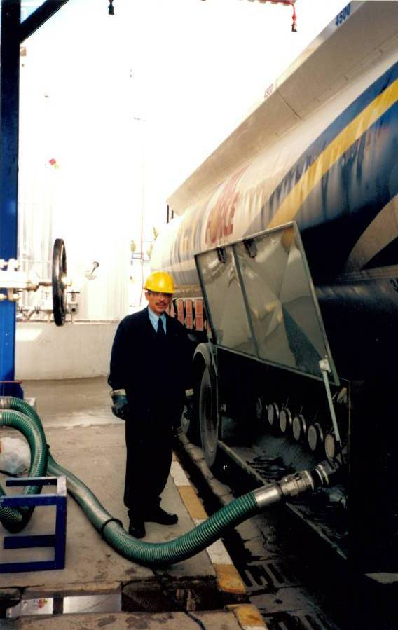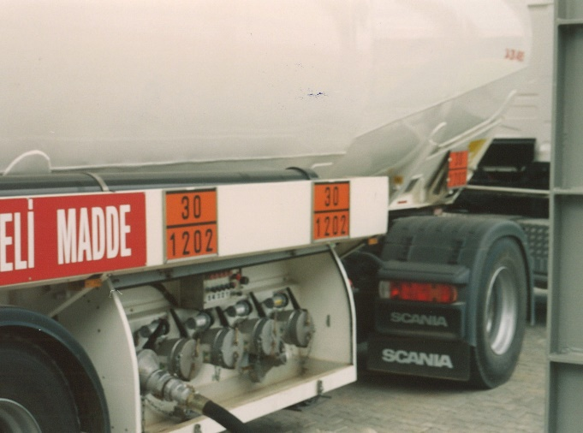

Resim 6 – Santral depolama tanklarına dizel (mazot) boşaltan tanker

“Söyle bana unutayım; göster bana, hatırlayayım; beni dahil et ve anlayacağım⁽¹⁶⁾. ” - Çin atasözü

Resim 6’ da görüldüğü gibi; tankerin üzerindeki tankın her bir bölümü için ayrı bir boşaltma vanası ve hortum bağlantı yeri yapılmıştır.
Resim 3,4 ve 5 incelendiğinde aslında nafta tankeri de ilk dizanyında (projesinde) tanker üzerindeki tankın her bir bölümü üçin ayrı bir boşaltma vanası ve ağzı yapılmış. Kazanın meydana geldiği tankerde ise; tankerden depolama tanklarına dolum yaparken işlemi hızlandırmak ve kolaylaştıma için yapılan talep ve/veya iyileştirme(!) önerisi (ya da talebi) ile vanaların önüne bir kollaktör ilave edilmiş, iki ayrı çapta hortum bağlayabilecek şekilde de iki çıkış bağlantı ucu oluşturulmuştur.
Şahit olunan bu kaza, belirtilen bilgi ve mevcut durum incelendiğinde; tanker boşaltma vanalarının önüne sonradan bir kollektörün ilave edilmesinin kazanın kök nedeni olduğu söylenebilir. Aynı sahadaki diğer bir tanka mazot (motorin) getiren tankerin boşaltma (dolum) hortumunu taktığı yere (Bkz: Resim 6) bakıldığında (işi kolaylaştırmak, bağlantı hortumunu tak çıkart zahmetinden kurtulmak için) ilave bir (tek veya çift bağlantı uçlu) vana kollektörü yapılmamıştır.

İş güvenliği uzmanı (da) kusurlu mu?

Uşak’da bir hafta sonu kazanın meydana geldiği elektrik üretim santralının iş güvenliği uzmanı, aynı şirketin toplam 200 civarında çalışanı olan; Çorlu (Misinli), Çerkezköy, Yalova, Bozüyük, Bursa’nın Orhangazi ve Gürsu ilçeleri, İzmir (Bornova) ve Denizli’de de bulunan elektrik üretim santralları ve İstanbul’da bulunan genel müdürlüğünün de iş güvenliği uzmanıdır.
İş güvenliği uzmanı Göz kazasına 10 Mayıs 2003 günü planlı aylık kontrol (denetim-gözetim) ve eğitim çalışmaları sırasında denk geldi. Herhalde tanker sürücüsünün (operatörünün) “gözlerindeki ışıltının” kaybolmamasına, yangın ve patlamalarla sonuçlanabilecek ciddi çevre kazasının önlenmesine çok önemli katkıları oldu.
Eğer anında tanker söförüne temel ilk yardım uygulanmasaydı ve bu çalışanın gözlerinde önemli hasarlar (görme kusurları) oluşsa, dökülen naftaya bağlı ciddi yangın ve patlamalar da olsa idi, “bilirkişilerce” ve adli süreçte kusurlu bulunup tutuklanır mıydı?

Tuzla'da 29 Nisan 2022 günü meydana gelen facia ile ilgili İş Güvenliği Uzmanı (İGU) İlkin Günçavdı: Bir olasılık, işyeri ortak sağlık ve güvenlik birimi (OSGB) tarafından her ay değişik sektör ve adreste bulunan 15 firmaya, 11700 dakika olan çalışma süresini dolduracak şekilde görevlendirilmiştir. Bu İGU patlama ve yangının çıktığı firmaya da en son 5 Nisan 2022 günü gitmiş ve (basında çıkan beyanına göre) 2 saat kalmıştır⁽¹⁵⁾.

İGU İlkin Günçavdı’nın tutuklanmasına neden olan patlama(lar) ve yangın ile ilgili İstanbul Büyükşehir İtfaiye Daire Başkanı; olayın çıkış sebebine ilişkin ilk gözlemlerinin reaktör kazanlarında basit bir fizo-kimya formülü (pV=nRT ideal gaz yasası*) ile açıklanan, basınç ve sıcaklık arasındaki ilişkiye bağlı olarak bu değerlerden en az birinin (istenmeyen bir) değişikliğinin olduğu ve birinci patlamayı meydana getirdiği, devamında çıkan yangın ile ortam sıcaklığının yükselerek ikinci (reaktörde) büyük patlamaya sebebiyet verdiğinin anlaşıldığını kaza yerini inceleyen İstanbul Büyükşehir Belediye Başkanına söyledi. Oluşan yüksek basınç detenasyona (infilak) sebebiyet vermiş ve bölgede yaklaşık 800 metrelik alan içerisinde bulunan iş yerleri zarar görmüştür⁽¹⁵⁾.

*İdeal gaz yasası, sadece teoride olan ideal gazların durumları hakkında denklemler sağlayan bir yasadır. Bir miktar gazın durumu; basıncı, hacmi ve sıcaklığına göre belli olur. Bu denklem aşağıdaki gibidir:
pV=nRT
P paskal olarak basınç,
V kübik metre olarak hacim,
n gazın mol sayısı,
R gaz sabiti (8.3145 J/(mol K))
T Kelvin olarak sıcaklık
İdeal gaz sabiti (R), kullanılan birimlere göre değişir. Yukarıda verilen değer (8.3145), SI birimleri için, yani paskal-kübik metre-molar-kelvin için hesaplanmıştır⁽²⁰⁾.

İş Sağlığı ve Güvenliği Yönetmeliği’ne göre (M.11); 50 ve daha fazla çalışanı olan işyerlerinde işveren, İşyeri hekimi ile diğer sağlık personeline ve iş güvenliği uzmanına 8 metrekareden az olmamak üzere toplam iki oda temin etmesi, 50’den az çalışanı olan işyerlerinde işveren, işyeri hekimi, iş güvenliği uzmanı ve diğer sağlık personelinin iş sağlığı ve güvenliği hizmetini etkin verebilmesi için çalışma süresince kullanılmak üzere uygun bir yer sağlanması gerekirken, nerdeyse hiçbir işyerinde bu sağlanmamaktadır.
İş Sağlığı ve Güvenliği Risk Değerlendirmesi Yönetmeliği’ne (M.6) göre: Risk değerlendirmesi, sadece iş güvenliği uzmanı tarafından değil, işverenin oluşturduğu (en az 6- 7 kişili) bir ekip tarafından gerçekleştirilir.

Sözün sonu:

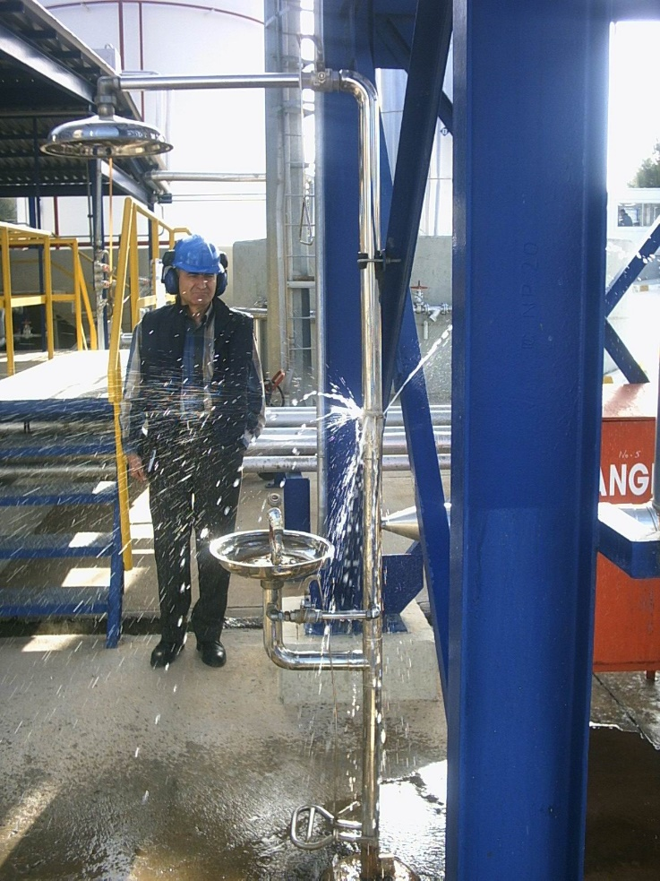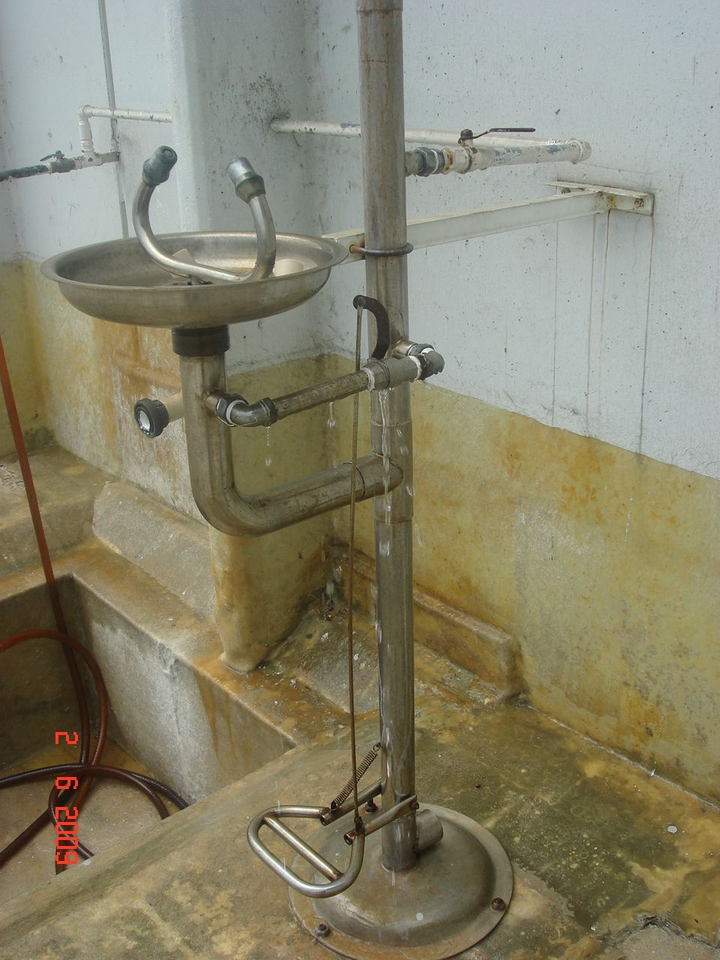

Resim 7, 8 – Uşak ve Bozüyük’te işyerinde göz duşu ve acil duş. Soğuk havada (dondan) patlamış!

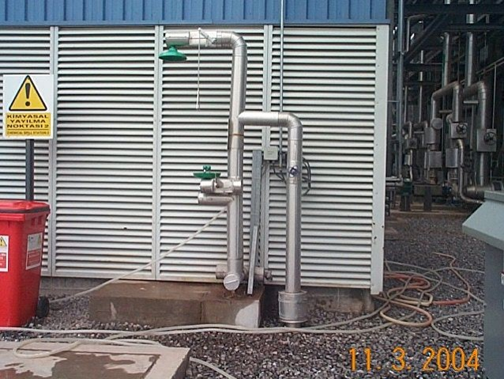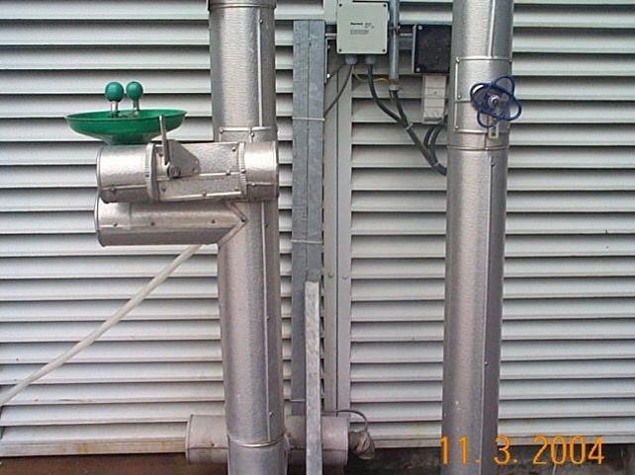

Resim 9, 10 - Sakarya - Adapazarı’nda soğuk ve sıcak havaya koşullarına karşı ısı izolasyonu yapılmış göz duşu ve acil duş sistemi.

Türkiye’de 365 gün, 24 saatlik iklim koşulları göz önüne alındığında, açık havada kurulmuş bir göz ve acil duş sisteminin, daha işin başlangıcında, İSG biriminin önerisine gerek kalmadan, (teknik önlem olarak) ısı izolasyonun yapılmasından/yaptırılmasından projelendirme aşamasından başlayarak işyeri yönetimi (organizasyon silsile yoluyla) sorumludur. İş sağlığı ve güvenliği birimi (işyeri hekimi ve iş güvenliği uzmanı) elbette Resim 7 ve 8’deki gibi görülen durumlara, Resim 9 ve 10’da görüldüğü gibi, gerekli ısı izolasyonlarını yaptırılmasını önermelidir.

İşverenler, kanunen, çalışanları ve sahadaki herhangi bir üçüncü şahıs için tehlikesiz bir iş yeri yaratmakla yükümlüdür. İş güvenliği sadece işverenin ve iş güvenliği uzmanının sorumluluğunda değildir, her düzeydeki yönetimin sorumluluğu ve kazaların önlenmesinde tüm çalışanların da rolü vardır.

Kaynaklar

1 -https://sozlersitesi.com/robert-frost-sozleri/
2- https://www.nkfu.com/unlu-sair-robert-frostun-hayata-yeni-bakis-acisi-sunacak-resimli-sozleri/
3 - https://www.trthaber.com/haber/turkiye/sakaryadaki-havai-fisek-fabrikasindaki-patlama-davasinda-karar-659332.html
4- https://www.aa.com.tr/tr/gundem/sakaryadaki-havai-fisek-fabrikasinda-7-kisinin-oldugu-127-kisinin-yaralandigi-patlamanin-uzerinden-1-yil-gecti/2292216
5- https://www.sabah.com.tr/yasam/son-dakika-sakaryadaki-havai-fisek-fabrikasinda-facia-yasanmisti-7-saniga-hapis-cezasi-verildi-5889286?paging=5
6- https://www.ozdogruhukuk.com/yayinlar/is-kazasi-nedeniyle-cezai-sorumluluk.html
7 - https://www.cumhuriyet.com.tr/turkiye/son-dakika-7-isci-olmustu-hendek-davasinda-karar-cikti-1911827
8 - https://www.sozcu.com.tr/2022/gundem/hendek-davasinda-saniklara-ceza-yagdi-6980449/
9- https://www.cumhuriyet.com.tr/turkiye/hendekteki-patlamaya-iliskin-ikinci-bilirkisi-raporunda-fabrika-sahipleri-asli-kusurlu-1870730
10- https://www.haberler.com/3-sayfa/son-dakika-haberleri-tuzla-da-fabrikada-siddetli-patlama-fabrika-14908021-haberi/
11- https://www.aa.com.tr/tr/gundem/tuzlada-boya-fabrikasinda-cikan-yanginda-3-isci-hayatini-kaybetti/2576258
12 - https://www.sozcu.com.tr/2022/gunun-icinden/tuzladaki-patlamadan-yeni-guvenlik-kamerasi-goruntuleri-7108049/?utm_source=ilgili_haber&utm_medium=free&utm_campaign=ilgilihaber
13- https://www.cumhuriyet.com.tr/turkiye/3-iscinin-hayatini-kaybettigi-tuzladaki-patlamayla-ilgili-yeni-gelisme-1931401
14 - https://www.sabah.com.tr/yasam/tuzladaki-patlama-sorusturmasinda-flas-gelisme-ucuncu-supheli-de-tutuklandi-5986823
15 - https://www.sabah.com.tr/yasam/tuzladaki-patlama-sorusturmasinda-flas-gelisme-ucuncu-supheli-de-tutuklandi-5986823
15 - https://www.sabah.com.tr/yasam/tuzladaki-patlama-sorusturmasinda-flas-gelisme-ucuncu-supheli-de-tutuklandi-5986823
16 - https://www.currentschoolnews.com/tr/mal/%C3%A7in-atas%C3%B6zleri/
17 - ..,…./ Industrial Safety (Series B) Instructors Guide, U.S.Department of Labour, Washington D.C. Training Manuel No.74 s.165-168
18 - https://www.akenerji.com.tr/Dosya/Dokuman/akenerji-rapor-2019.pdf
19- https://www.isguvenligi.net/yararli-bilgiler/nafta-kullaniminda-guvenlik/
20 - https://tr.wikipedia.org/wiki/%C4%B0deal_gaz_yasas%C4%B1

